1. pielikums
atklāta konkursa, identifikācijas
Nr. CAIP 2025/07, nolikumam

Tehniskā specifikācija

,,Teritorijas uzkopšanas darbi Dzirciema ielā 28, Zemgaļu ielā 1, Eduarda Smiļģa ielā 46, Ieriķu ielā 43a, Aglonas ielā 4b un Pāles ielā 9”

Teritorijas uzkopšanas darbi Dzirciema ielā 28, Rīgā

1. Veikt Nodrošinājuma pārvaldes apsaimniekošanā esošās ēkas Rīgā, Dzirciema ielā 28 teritorijas 5000.91m² un pieguļošo teritoriju un ietvju gar Dzirciema un Sēlpils ielu sakopšanu un uzturēšanu. Pielikumā Nr.1 uzkopjamās teritorijas plāns.
2. Teritorijas sakopšana un uzturēšana jāveic atbilstoši Rīgas domes 15.05.2024. saistošiem noteikumiem Nr.RD-24-270-sn „Rīgas valstspilsētas pašvaldības teritorijas kopšanas un būvju uzturēšanas saistošie noteikumi”, kā arī darba drošības, vides aizsardzības, ugunsdrošības, agrotehnikas un citiem spēkā esošiem noteikumiem un normām. Ja esošie normatīvie akti tiek aizstāti vai tajos veikti grozījumi, tad piemērojamas jaunāko normatīvo aktu prasības.
3. Visu teritorijā esošo brauktuvju, laukumu un stāvlaukumu, gājēju ietvju (arī Dzirciema ielas un Sēlpils ielas brauktuvei piegulošās gājēju ietves) un zaļo zonu, t.sk. gājēju celiņu regulāra sakopšana, nezāļu ravēšana starp bruģakmeņiem, kā arī atkritumu urnu iztukšošana, pēc nepieciešamības nomainot atkritumu maisus, darbi jāveic katru rītu līdz plkst. 8.00, dienas otrajā pusē – pēc nepieciešamības.
4. Apstādījumu uzturēšanas un kopšanas darbi, krūmāju un apstādījumu cirpšana, jāveic divas reizes gadā pēc nepieciešamības, darbu laiku saskaņojot ar pasūtītāju.
5. Zāles pļaušanas darbi pakalpojuma sniegšanas periodā jāveic saskaņā ar Rīgas domes 15.05.2024. saistošo noteikumu Nr.RD-24-270-sn „Rīgas pilsētas teritorijas kopšanas un būvju uzturēšanas saistošie noteikumi” 4.2.2. apakšpunktu, kas nosaka, ka zāles garums nedrīkst pārsniegt 20 cm.
6. Puķu stādījumu ravēšana, irdināšana, mēslošana un laistīšana vasaras periodā jāveic pēc nepieciešamības un apstādījumu apdobju ravēšana un augsnes irdināšana jāveic ne mazāk kā 4 reizes vasaras periodā.
7. Lapu savākšana rudens periodā jāveic katru dienu, ja nepieciešams, lapu savākšana jāveic visas dienas laikā un izvešana jāveic ne retāk kā 1 reizi nedēļā.
8. Teritorijās savāktie sadzīves atkritumi, kritušie zari, nopļautā zāle un citi atkritumi jāizved uzreiz pēc attiecīgā darba paveikšanas, nepieļaujot to uzkrāšanos.
9. Ziemas periodā jānotīra stikla nojumes no sniega, kas atrodas virs četrām ēkas ieejām. Jāveic mehanizēta iebraucamā ceļa, autostāvvietu un gājēju ietves attīrīšana no sniega un ledus līdz ceļa segumam, tehnikai jābūt nodrošinātai arī ar birsti. Smilšu kaisīšana jāveic katru dienu (arī brīvdienās un svētku dienās), līdz plkst. 8.00, un, ja nepieciešams, sniega tīrīšana un smilšu kaisīšana jāveic visas dienas laikā.
10. Pasūtītāja pretenziju gadījumā par nekvalitatīvi veiktajiem teritorijas uzturēšanas darbiem, izpildītājam 1 (vienas) stundas laikā, no Pasūtītāja izsaukuma brīža, ir jānodrošina pārstāvja ierašanās objektā defekta akta sastādīšanai. Konstatētie kvalitātes trūkumi, ja tie ir pamatoti, ir jānovērš nekavējoties, tajā pašā dienā.
11. Pie ēkas Rīgā, Dzirciema ielā 28 jānodrošina Latvijas valsts karoga lietošana sēru noformējumā Latvijas valsts karoga likuma un Ministru kabineta noteikumi Nr.405 ’’Latvijas valsts karoga likuma piemērošanas noteikumi’’ noteiktajā kārtībā.
12. Izpildītājam jānodrošina pakalpojuma realizēšanai izmantojamā tehnika, materiāli un darbaspēks nepieciešamajā laikā, vajadzīgajā daudzumā un kvalitātē.
13. Pirms piedāvājuma iesniegšanas pretendentam jāapseko objekts, parakstot apsekošanas lapu.
14. Kontaktpersona Aleksandrs Seņkovs t. 27555717
Pielikums Nr.1

Teritorijas plāns Dzirciema iela 28, Rīga

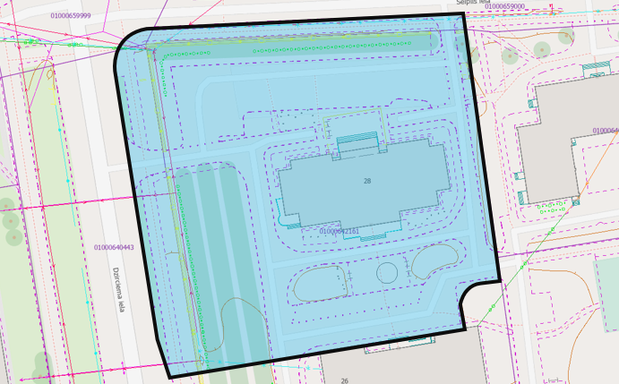

Teritorijas uzkopšanas darbi Zemgaļu ielā 1, Rīgā

1. Veikt Nodrošinājuma pārvaldes apsaimniekošanā esošās ēkas Rīgā, Zemgaļu ielā 1 teritorijas 1961 m² un pieguļošo teritoriju un ietvju gar Zemgaļu un Kuršu ielu sakopšanu un uzturēšanu. Pielikumā Nr.2 uzkopjamās teritorijas plāns.
2. Teritorijas sakopšana un uzturēšana jāveic atbilstoši Rīgas domes 15.05.2024. saistošiem noteikumiem Nr.RD-24-270-sn „Rīgas valstspilsētas pašvaldības teritorijas kopšanas un būvju uzturēšanas saistošie noteikumi”, kā arī darba drošības, vides aizsardzības, ugunsdrošības, agrotehnikas un citiem spēkā esošiem noteikumiem un normām. Ja esošie normatīvie akti tiek aizstāti vai tajos veikti grozījumi, tad piemērojamas jaunāko normatīvo aktu prasības.
3. Visu teritorijā esošo brauktuvju, bruģēto laukumu, celiņu un gājēju ietvju (Zemgaļu ielas un Kuršu ielas brauktuvei piegulošās gājēju ietves ) un zaļo zonu regulāra sakopšana, nezāļu ravēšana starp bruģakmeņiem, kā arī atkritumu urnu iztukšošana, pēc nepieciešamības nomainot atkritumu maisus, jāveic katru rītu līdz plkst. 8.00, dienas otrajā pusē – pēc nepieciešamības.
4. Apstādījumu uzturēšanas un kopšanas darbi, krūmāju un apstādījumu cirpšana, jāveic divas reizes gadā pēc nepieciešamības, darbu laiku saskaņojot ar pasūtītāju.
5. Zāles pļaušanas darbi pakalpojuma sniegšanas periodā jāveic saskaņā ar Rīgas domes 15.05.2024. saistošo noteikumu Nr.RD-24-270-sn „Rīgas pilsētas teritorijas kopšanas un būvju uzturēšanas saistošie noteikumi” 4.2.2. apakšpunktu, kas nosaka, ka zāles garums nedrīkst pārsniegt 20 cm.
6. Puķu stādījumu ravēšana, irdināšana, mēslošana un laistīšana vasaras periodā jāveic pēc nepieciešamības un apstādījumu apdobju ravēšana un augsnes irdināšana jāveic ne mazāk kā 4 reizes vasaras periodā.
7. Lapu savākšana rudens periodā jāveic katru dienu, ja nepieciešams, lapu savākšana jāveic visas dienas laikā un izvešana jāveic ne retāk kā 1 reizi nedēļā.
8. Teritorijās savāktie sadzīves atkritumi, kritušie zari, nopļautā zāle un citi atkritumi jāizved uzreiz pēc attiecīgā darba paveikšanas, nepieļaujot to uzkrāšanos.
9. Ziemas periodā jānodrošina iebraucamā ceļa, bruģēto laukumu un gājēju ietves attīrīšana no sniega un ledus līdz ietves un ceļa segumam. Smilšu kaisīšana jāveic katru dienu (arī brīvdienās un svētku dienās), līdz plkst. 8.00 un, ja nepieciešams, sniega tīrīšana un smilšu kaisīšana jāveic visas dienas laikā.
10. Pasūtītāja pretenziju gadījumā par nekvalitatīvi veiktajiem teritorijas uzturēšanas darbiem, izpildītājam 1 (vienas) stundas laikā, no Pasūtītāja izsaukuma brīža, ir jānodrošina pārstāvja ierašanās objektā defekta akta sastādīšanai. Konstatētie kvalitātes trūkumi, ja tie ir pamatoti, ir jānovērš nekavējoties, tajā pašā dienā.
11. Pie ēkas Rīgā, Zemgaļu ielā 1 jānodrošina Latvijas valsts karoga lietošana sēru noformējumā Latvijas valsts karoga likuma un Ministru kabineta noteikumi Nr.405 ’’Latvijas valsts karoga likuma piemērošanas noteikumi’’ noteiktajā kārtībā.
12. Izpildītājam jānodrošina pakalpojuma realizēšanai izmantojamā tehnika, materiāli un darbaspēks nepieciešamajā laikā, vajadzīgajā daudzumā un kvalitātē.
13. Pirms piedāvājuma iesniegšanas pretendentam jāapseko objekts, parakstot apsekošanas lapu.
14. Kontaktpersona Vilmārs Kampe t. 29412994

Pielikums Nr.2

Teritorijas plāns Zemgaļu iela 1, Rīga

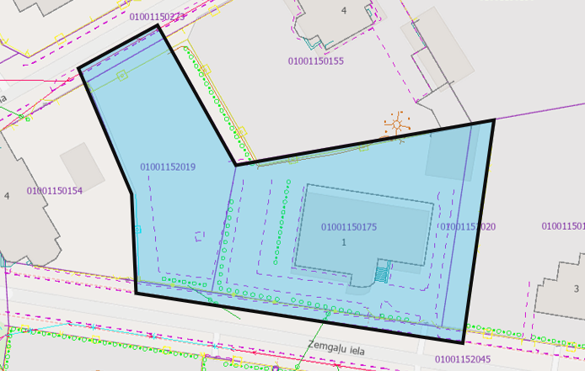

Teritorijas uzkopšanas darbi Eduarda Smiļģa ielā 46, Rīgā

1. Veikt Nodrošinājuma pārvaldes apsaimniekošanā esošās administratīvās ēkas Rīgā, Eduarda Smiļģa ielā 46, piegulošās teritorijas ieskaitot ietves 6410m² platībā sakopšanu un uzturēšanu. Pielikumā Nr.3 uzkopjamās teritorijas plāns.
2. Teritorijas sakopšana un uzturēšana jāveic atbilstoši Rīgas domes 15.05.2024. saistošiem noteikumiem Nr.RD-24-270-sn „Rīgas valstspilsētas pašvaldības teritorijas kopšanas un būvju uzturēšanas saistošie noteikumi”, kā arī darba drošības, vides aizsardzības, ugunsdrošības, agrotehnikas un citiem spēkā esošiem noteikumiem un normām. Ja esošie normatīvie akti tiek aizstāti vai tajos veikti grozījumi, tad piemērojamas jaunāko normatīvo aktu prasības.
3. Visu teritorijā esošo laukumu un stāvlaukumu, piebrauktuvju, gājēju ietvju un zālienu, t.sk. gājēju celiņu regulāra tīrīšana un sakopšana, nezāļu ravēšana starp bruģakmeņiem, nepieļaujot atkritumu uzkrāšanos, kā arī atkritumu urnu iztukšošana, pēc nepieciešamības nomainot atkritumu maisu, jāveic katru rītu līdz plkst. 8.00, dienas otrajā pusē – pēc nepieciešamības.
4. Apstādījumu uzturēšanas un kopšanas darbi, krūmāju un apstādījumu cirpšana, jāveic divas reizes gadā pēc nepieciešamības, darbu laiku saskaņojot ar pasūtītāju.
5. Zāles pļaušanas darbi pakalpojuma sniegšanas periodā jāveic saskaņā ar Rīgas domes 15.05.2024. saistošo noteikumu Nr.RD-24-270-sn „Rīgas pilsētas teritorijas kopšanas un būvju uzturēšanas saistošie noteikumi” 4.2.2. apakšpunktu, kas nosaka, ka zāles garums nedrīkst pārsniegt 20 cm.
6. Puķu stādījumu ravēšana, irdināšana, mēslošana un laistīšana vasaras periodā jāveic pēc nepieciešamības un apstādījumu apdobju ravēšana un augsnes irdināšana jāveic ne mazāk kā 4 reizes vasaras periodā.
7. Lapu savākšana rudens periodā jāveic katru dienu, ja nepieciešams, lapu savākšana jāveic visas dienas laikā un izvešana jāveic ne retāk kā 1 reizi nedēļā. Pēc nepieciešamības jāveic brauktuves līdz 40cm no ietves un piebrauktuvju attīrīšana no lapām.
8. Teritorijās savāktie sadzīves atkritumi, kritušie zari, nopļautā zāle un citi atkritumi jāizved uzreiz pēc attiecīgā darba paveikšanas, nepieļaujot to uzkrāšanos.
9. Ziemas periodā jānodrošina mehanizēta iebraucamā ceļa, autostāvvietu un gājēju ietves attīrīšana no sniega un ledus, tehnikai jābūt nodrošinātai arī ar birsti. Autostāvvietu, esošo gājēju ietvju attīrīšana no sniega un ledus, pretslīdes materiāla kaisīšana, kā arī publiskai lietošanai ierīkotu pagalma celiņu tīrīšana un kaisīšana jāveic katru dienu (arī brīvdienās un svētku dienās), līdz plkst. 8.00, nodrošinot gājēju drošu pārvietošanos un, ja nepieciešams, pastiprinātas snigšanas un apledojuma veidošanās apstākļos visas dienas laikā nodrošināma gājēju ietvju tīrīšana un pretslīdes materiāla kaisīšana, nepieļaujot uz tām sniega kupenu un ledus veidošanos.
10. Pasūtītāja pretenziju gadījumā par nekvalitatīvi veiktajiem teritorijas uzturēšanas darbiem, izpildītājam 1 (vienas) stundas laikā, no Pasūtītāja izsaukuma brīža, ir jānodrošina pārstāvja ierašanās objektā defekta akta sastādīšanai. Konstatētie kvalitātes trūkumi, ja tie ir pamatoti, ir jānovērš nekavējoties, tajā pašā dienā.
11. Izpildītājam jānodrošina pakalpojuma realizēšanai izmantojamā tehnika, materiāli un darbaspēks nepieciešamajā laikā, vajadzīgajā daudzumā un kvalitātē.
12. Pirms piedāvājuma iesniegšanas pretendentam jāapseko objekts, parakstot apsekošanas lapu.
13. Kontaktpersona Andris Miklūns t. 29218002

Pielikums Nr.3
Teritorijas plāns Eduarda Smiļģa iela 46, Rīga

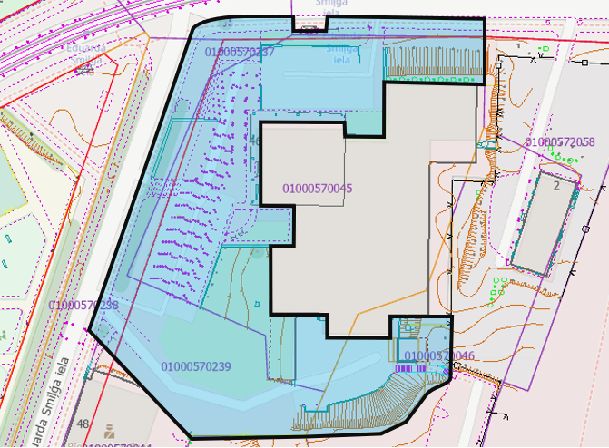

Teritorijas uzkopšanas darbi Ieriķu ielā 43a, Rīgā

1. Veikt Nodrošinājuma pārvaldes apsaimniekošanā esošās administratīvās ēkas Rīgā, Ieriķu ielā 43a, piegulošās teritorijas ieskaitot ietves 2993m² platībā sakopšanu un uzturēšanu. Pielikumā Nr.4 uzkopjamās teritorijas plāns.
2. Teritorijas sakopšana un uzturēšana jāveic atbilstoši Rīgas domes 15.05.2024. saistošiem noteikumiem Nr.RD-24-270-sn „Rīgas valstspilsētas pašvaldības teritorijas kopšanas un būvju uzturēšanas saistošie noteikumi”, kā arī darba drošības, vides aizsardzības, ugunsdrošības, agrotehnikas un citiem spēkā esošiem noteikumiem un normām. Ja esošie normatīvie akti tiek aizstāti vai tajos veikti grozījumi, tad piemērojamas jaunāko normatīvo aktu prasības.
3. Visu teritorijā esošo laukumu un stāvlaukumu, piebrauktuvju, gājēju ietvju un zālienu, t.sk. gājēju celiņu regulāra tīrīšana un sakopšana, nezāļu ravēšana starp bruģakmeņiem, nepieļaujot atkritumu uzkrāšanos, kā arī atkritumu urnu iztukšošana, pēc nepieciešamības nomainot atkritumu maisu, jāveic katru rītu līdz plkst. 8.00, dienas otrajā pusē – pēc nepieciešamības.
4. Apstādījumu uzturēšanas un kopšanas darbi, krūmāju un apstādījumu cirpšana, jāveic divas reizes gadā pēc nepieciešamības, darbu laiku saskaņojot ar pasūtītāju.
5. Zāles pļaušanas darbi pakalpojuma sniegšanas periodā jāveic saskaņā ar Rīgas domes 15.05.2024. saistošo noteikumu Nr.RD-24-270-sn „Rīgas pilsētas teritorijas kopšanas un būvju uzturēšanas saistošie noteikumi” 4.2.2. apakšpunktu, kas nosaka, ka zāles garums nedrīkst pārsniegt 20 cm.
6. Puķu stādījumu ravēšana, irdināšana, mēslošana un laistīšana vasaras periodā jāveic pēc nepieciešamības un apstādījumu apdobju ravēšana un augsnes irdināšana jāveic ne mazāk kā 4 reizes vasaras periodā.
7. Lapu savākšana rudens periodā jāveic katru dienu, ja nepieciešams, lapu savākšana jāveic visas dienas laikā un izvešana jāveic ne retāk kā 1 reizi nedēļā.
8. Teritorijās savāktie sadzīves atkritumi, kritušie zari, nopļautā zāle un citi atkritumi jāizved uzreiz pēc attiecīgā darba paveikšanas, nepieļaujot to uzkrāšanos.
9. Ziemas periodā jānodrošina mehanizēta piebraucamā ceļa un gājēju ietves attīrīšana no sniega un ledus, tehnikai jābūt nodrošinātai arī ar birsti. Autostāvvietu, esošo gājēju ietvju attīrīšana no sniega un ledus, pretslīdes materiāla kaisīšana, kā arī publiskai lietošanai ierīkotu pagalma celiņu tīrīšana un kaisīšana jāveic katru dienu (arī brīvdienās un svētku dienās), līdz plkst. 8.00, nodrošinot gājēju drošu pārvietošanos un, ja nepieciešams, pastiprinātas snigšanas un apledojuma veidošanās apstākļos visas dienas laikā nodrošināma gājēju ietvju tīrīšana un pretslīdes materiāla kaisīšana, nepieļaujot uz tām sniega kupenu un ledus veidošanos.
10. Pasūtītāja pretenziju gadījumā par nekvalitatīvi veiktajiem teritorijas uzturēšanas darbiem, izpildītājam 1 (vienas) stundas laikā, no Pasūtītāja izsaukuma brīža, ir jānodrošina pārstāvja ierašanās objektā defekta akta sastādīšanai. Konstatētie kvalitātes trūkumi, ja tie ir pamatoti, ir jānovērš nekavējoties, tajā pašā dienā.
11. Izpildītājam jānodrošina pakalpojuma realizēšanai izmantojamā tehnika, materiāli un darbaspēks nepieciešamajā laikā, vajadzīgajā daudzumā un kvalitātē.
12. Pirms piedāvājuma iesniegšanas pretendentam jāapseko objekts, parakstot apsekošanas lapu.
13. Kontaktpersona Vilmārs Kampe t. 29412994

Pielikums Nr.4
Teritorijas plāns Ieriķu iela 43A, Rīga

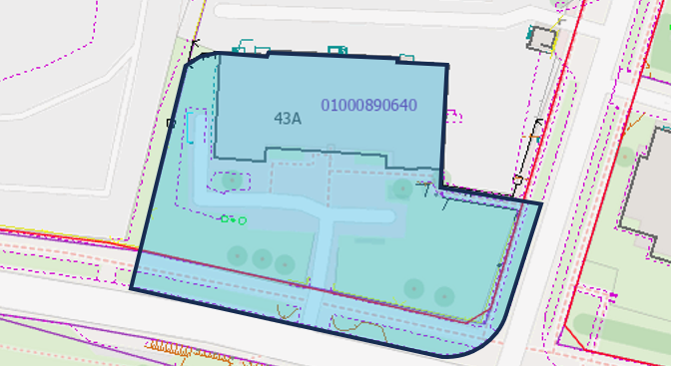

Teritorijas uzkopšanas darbi Aglonas ielā 4b, Rīgā

1. Veikt Nodrošinājuma pārvaldes apsaimniekošanā esošās ēkas Rīgā, Aglonas ielā 4b teritorijas 1000 m² un pieguļošo ietvju sakopšanu. Pielikumā Nr.5 uzkopjamās teritorijas plāns.
2. Teritorijas sakopšana un uzturēšana jāveic atbilstoši Rīgas domes 15.05.2024. saistošiem noteikumiem Nr.RD-24-270-sn „Rīgas valstspilsētas pašvaldības teritorijas kopšanas un būvju uzturēšanas saistošie noteikumi”, kā arī darba drošības, vides aizsardzības, ugunsdrošības, agrotehnikas un citiem spēkā esošiem noteikumiem un normām. Ja esošie normatīvie akti tiek aizstāti vai tajos veikti grozījumi, tad piemērojamas jaunāko normatīvo aktu prasības.
3. Visu teritorijā esošo brauktuvju, bruģēto laukumu, celiņu un gājēju ietvju un zaļo zonu regulāra sakopšana, nezāļu ravēšana starp bruģakmeņiem, kā arī atkritumu urnu iztukšošana, pēc nepieciešamības nomainot atkritumu maisus, jāveic katru rītu līdz plkst. 8.00, dienas otrajā pusē – pēc nepieciešamības.
4. Apstādījumu uzturēšanas un kopšanas darbi, krūmāju un apstādījumu cirpšana, jāveic divas reizes gadā pēc nepieciešamības, darbu laiku saskaņojot ar pasūtītāju.
5. Zāles pļaušanas darbi pakalpojuma sniegšanas periodā jāveic saskaņā ar Rīgas domes 15.05.2024. saistošo noteikumu Nr.RD-24-270-sn „Rīgas pilsētas teritorijas kopšanas un būvju uzturēšanas saistošie noteikumi” 4.2.2. apakšpunktu, kas nosaka, ka zāles garums nedrīkst pārsniegt 20 cm.
6. Puķu stādījumu ravēšana, irdināšana, mēslošana un laistīšana vasaras periodā jāveic pēc nepieciešamības un apstādījumu apdobju ravēšana un augsnes irdināšana jāveic ne mazāk kā 4 reizes vasaras periodā.
7. Lapu savākšana rudens periodā jāveic katru dienu, ja nepieciešams, lapu savākšana jāveic visas dienas laikā un izvešana jāveic ne retāk kā 1 reizi nedēļā.
8. Teritorijās savāktie sadzīves atkritumi, kritušie zari, nopļautā zāle un citi atkritumi jāizved uzreiz pēc attiecīgā darba paveikšanas, nepieļaujot to uzkrāšanos.
9. Ziemas periodā jānodrošina iebraucamā ceļa, bruģēto laukumu un gājēju ietves attīrīšana no sniega un ledus līdz ietves un ceļa segumam. Smilšu kaisīšana jāveic katru dienu (arī brīvdienās un svētku dienās), līdz plkst. 8.00 un, ja nepieciešams, sniega tīrīšana un smilšu kaisīšana jāveic visas dienas laikā.
10. Pasūtītāja pretenziju gadījumā par nekvalitatīvi veiktajiem teritorijas uzturēšanas darbiem, izpildītājam 1 (vienas) stundas laikā, no Pasūtītāja izsaukuma brīža, ir jānodrošina pārstāvja ierašanās objektā defekta akta sastādīšanai. Konstatētie kvalitātes trūkumi, ja tie ir pamatoti, ir jānovērš nekavējoties, tajā pašā dienā.
11. Pie ēkas Rīgā, Aglonas ielā 4b jānodrošina Latvijas valsts karoga lietošana sēru noformējumā Latvijas valsts karoga likuma un Ministru kabineta noteikumi Nr.405 ’’Latvijas valsts karoga likuma piemērošanas noteikumi’’ noteiktajā kārtībā.
12. Izpildītājam jānodrošina pakalpojuma realizēšanai izmantojamā tehnika, materiāli un darbaspēks nepieciešamajā laikā, vajadzīgajā daudzumā un kvalitātē.
13. Pirms piedāvājuma iesniegšanas pretendentam jāapseko objekts, parakstot apsekošanas lapu.
14. Kontaktpersona Marina Trošihina t. 29175758

Pielikums Nr.5
Teritorijas plāns Aglonas iela 4b, Rīga

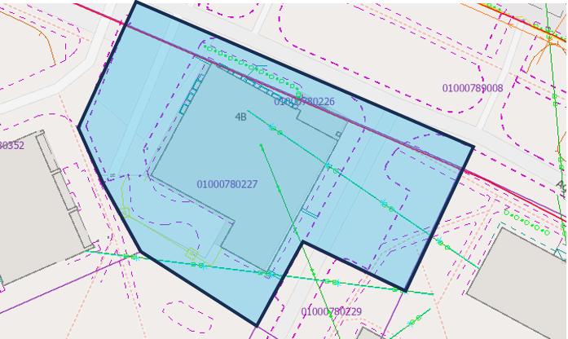

Teritorijas uzkopšanas darbi Pāles ielā 9 (kadastra numurs 01000920514) un Pāles ielā 9a (kadastra numurs 01000922452), Rīgā

1. Veikt Nodrošinājuma pārvaldes apsaimniekošanā esošās ēkas Rīgā, Pāles ielā 9 un Pāles ielā 9a, piegulošās teritorijas 3980 m² platībā, ieskaitot ietves un iebraucamos ceļus, sakopšanu un uzturēšanu. Pielikumā Nr.6 uzkopjamās teritorijas (iekrāsots ar zilu līniju) plāns.
2. Teritorijas sakopšana un uzturēšana jāveic atbilstoši Rīgas domes 15.05.2024. saistošiem noteikumiem Nr.RD-24-270-sn „Rīgas valstspilsētas pašvaldības teritorijas kopšanas un būvju uzturēšanas saistošie noteikumi”, kā arī darba drošības, vides aizsardzības, ugunsdrošības, agrotehnikas un citiem spēkā esošiem noteikumiem un normām. Ja esošie normatīvie akti tiek aizstāti vai tajos veikti grozījumi, tad piemērojamas jaunāko normatīvo aktu prasības.
3. Visu teritorijā esošo laukumu un stāvlaukumu, piebrauktuvju, gājēju ietvju un zālienu, t.sk. gājēju celiņu regulāra tīrīšana. Nezāļu ravēšana starp apstādījumiem, nepieļaujot tur atkritumu uzkrāšanos, kā arī atkritumu urnu iztukšošana, pēc nepieciešamības nomainot atkritumu maisu, jāveic katru rītu līdz plkst.08.00, dienas otrajā pusē – pēc nepieciešamības.
4. Apstādījumu uzturēšanas un kopšanas darbi, krūmāju un apstādījumu cirpšana, jāveic divas reizes gadā pēc nepieciešamības, darbu laiku saskaņojot ar pasūtītāju.
5. Zāles pļaušanas darbi pakalpojuma sniegšanas periodā jāveic saskaņā ar Rīgas domes 15.05.2024. saistošo noteikumu Nr.RD-24-270-sn „Rīgas pilsētas teritorijas kopšanas un būvju uzturēšanas saistošie noteikumi” 4.2.2. apakšpunktu, kas nosaka, ka zāles garums nedrīkst pārsniegt 20 cm.
6. Puķu stādījumu ravēšana, irdināšana, mēslošana un laistīšana vasaras periodā jāveic pēc nepieciešamības un apstādījumu apdobju ravēšana un augsnes irdināšana jāveic ne mazāk kā 4 reizes vasaras periodā.
7. Lapu savākšana rudens periodā jāveic katru dienu, ja nepieciešams, lapu savākšana jāveic visas dienas laikā un izvešana jāveic ne retāk kā 1 reizi nedēļā.
8.Teritorijās savāktie sadzīves atkritumi, kritušie zari, nopļautā zāle un citi atkritumi jāizved uzreiz pēc attiecīgā darba paveikšanas, nepieļaujot to uzkrāšanos.
9. Ziemas periodā jānodrošina mehanizēta piebraucamā ceļa un gājēju ietves attīrīšana no sniega un ledus, tehnikai jābūt nodrošinātai arī ar birsti. Ieejas mezglu, autostāvvietu, esošo gājēju ietvju attīrīšana no sniega un ledus, pretslīdes materiāla kaisīšana, kā arī publiskai lietošanai ierīkotu pagalma celiņu tīrīšana un kaisīšana jāveic katru dienu (arī brīvdienās un svētku dienās), līdz plkst.08.00, nodrošinot gājēju drošu pārvietošanos un, ja nepieciešams, pastiprinātas snigšanas un apledojuma veidošanās apstākļos visas dienas laikā nodrošināma gājēju ietvju tīrīšana un pretslīdes materiāla kaisīšana, nepieļaujot uz tām sniega kupenu un ledus veidošanos.
10. Pasūtītāja pretenziju gadījumā par nekvalitatīvi veiktajiem teritorijas uzturēšanas darbiem, izpildītājam 1 (vienas) stundas laikā, no Pasūtītāja izsaukuma brīža, ir jānodrošina pārstāvja ierašanās objektā defekta akta sastādīšanai. Konstatētie kvalitātes trūkumi, ja tie ir pamatoti, ir jānovērš nekavējoties, tajā pašā dienā.
11. Pie ēkas Rīgā, Pāles ielā 9 jānodrošina Latvijas valsts karoga lietošana sēru noformējumā Latvijas valsts karoga likuma un Ministru kabineta noteikumi Nr.405 ’’Latvijas valsts karoga likuma piemērošanas noteikumi’’ noteiktajā kārtībā.
12. Izpildītājam jānodrošina pakalpojuma realizēšanai izmantojamā tehnika, materiāli un darbaspēks nepieciešamajā laikā, vajadzīgajā daudzumā un kvalitātē.
13. Pirms piedāvājuma iesniegšanas pretendentam jāapseko objekts, parakstot apsekošanas lapu.
14. Kontaktpersona Juris Kukulis t. 29446983

Pielikums Nr.6

Teritorijas plāns Pāles ielā 9 un 9A

